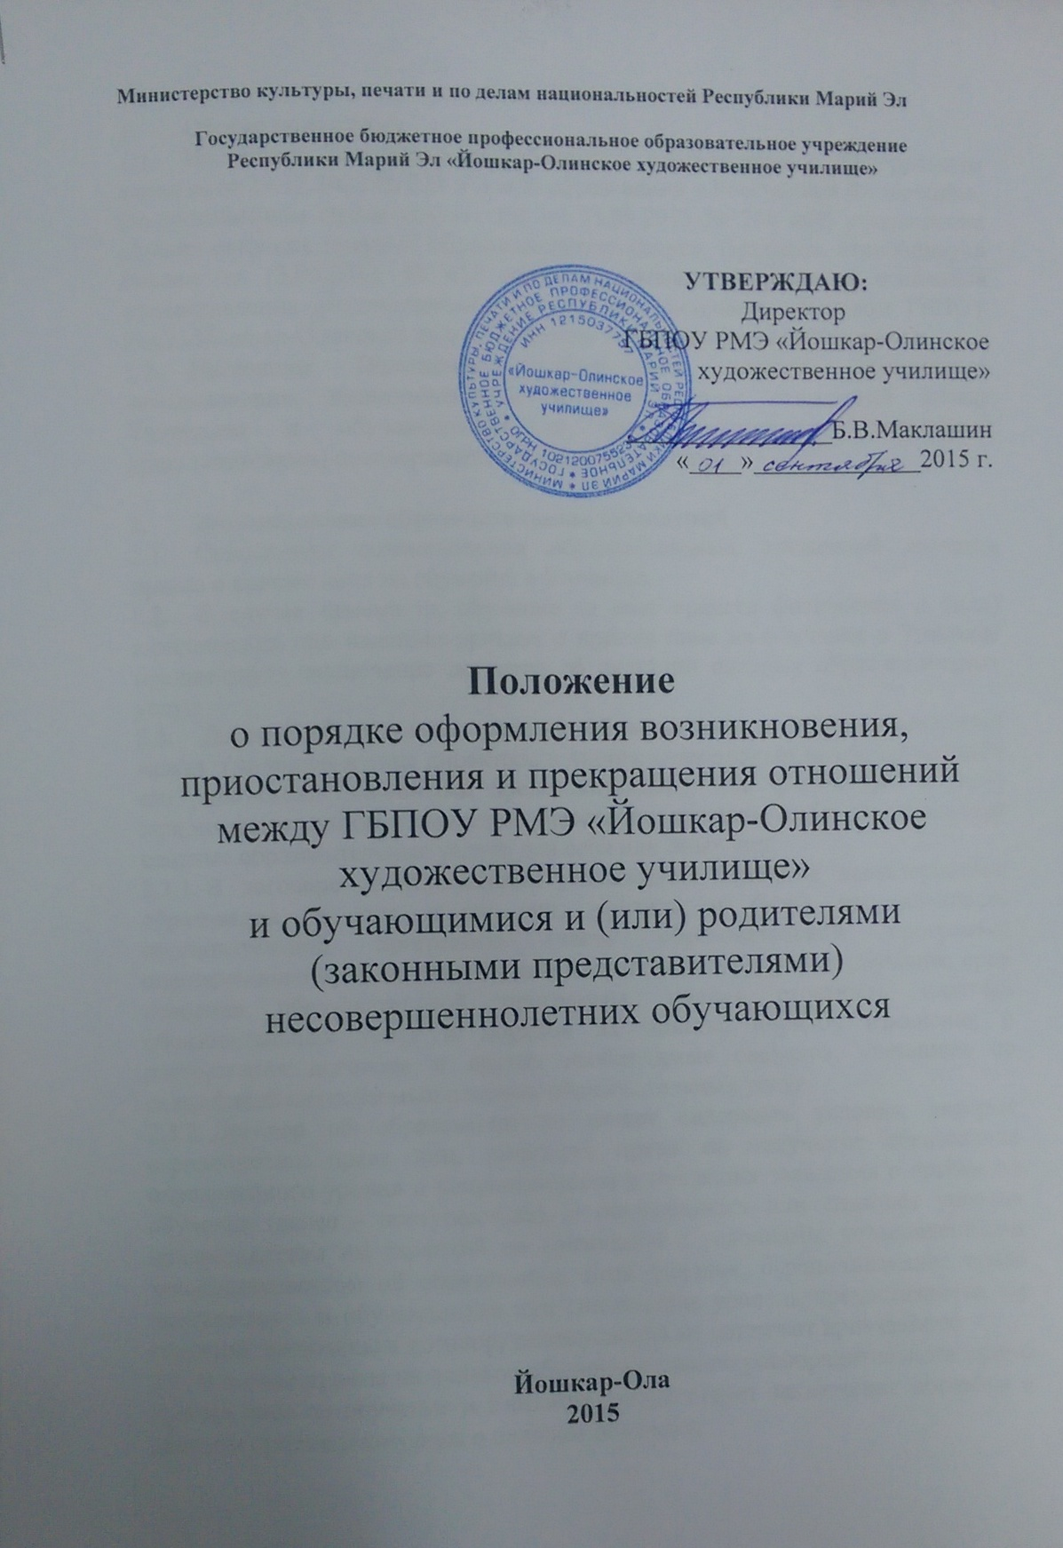

1. Общие положения
1.1. Настоящее Положение разработано в соответствии с Федеральным законом от 29.12.2012 № 273-ФЗ «Об образовании в Российской Федерации», Постановлением Правительства РФ от 15.08.2013 № 706 «Об утверждении Правил оказания платных образовательных услуг». Приказом Минобрнауки России от 13.06.2013 № 455 «Об утверждении Порядка и оснований предоставления академического отпуска обучающимся», Уставом ГБПОУ РМЭ «Йошкар-Олинское художественное училище» (далее - Училище).
1.2. Настоящее Положение устанавливает порядок оформления возникновения, приостановления и прекращения отношений между Училищем и обучающимися и (или) родителями (законными представителями) несовершеннолетних обучающихся.

2. Возникновение образовательных отношений
2.1. Основанием возникновения образовательных отношений является приказ о приеме лица на обучение в Училище.
2.2. В случае приема на обучение за счет средств физических и (или) юридических лиц изданию приказа о приеме лица на обучение в Училище предшествует заключение договора об оказании платных образовательных услуг.
2.3. Договор об оказании платных образовательных услуг заключается междуУчилищем в лице директора и лицом, зачисляемым на обучение (либо его родителями (законными представителями)) или физическим и (или) юридическим лицом, имеющим намерение заказать либо заказывающее платные образовательные услуги для себя или иных лиц.
2.3.1. В договоре об образовании указываются основные характеристики образования, в том числе вид, уровень и (или) направленность образовательной программы (часть образовательной программы определенного уровня, вида и (или) направленности), форма обучения, срок освоения образовательной программы, полная стоимость платных образовательных услуг и порядок их оплаты, порядок изменения и расторжения договора и другие необходимые сведения, связанные со спецификой оказываемых платных образовательных услуг.
2.3.2. Договор об образовании не может содержать условия, которые ограничивают права лиц, имеющих право на получение образования определенного уровня и направленности и подавших заявления о приеме на обучение (далее - поступающие), и обучающихся или снижают уровень предоставления им гарантий по сравнению с условиями, установленными законодательством об образовании. Если условия, ограничивающие права поступающих и обучающихся или снижающие уровень предоставления им гарантий, включены в договор, такие условия не подлежат применению
2.4. В случае приема на целевое обучение изданию распорядительного акта о приеме лица на обучение в Училище предшествует заключение договора о целевом приеме и договора о целевом обучении.
2.5. Права и обязанности обучающегося, предусмотренные законодательством об образовании и локальными нормативными актами возникают с даты, указанной в приказе о зачислении.
2.6. Прием на обучение в Училище по образовательным программам среднего профессионального образования проводится в соответствии с ежегодно утверждаемыми Правилами приема на обучение.
2.7. Училище обязано ознакомить поступающего и (или) его родителей (законных представителей) с Уставом, с лицензией на осуществление образовательной деятельности, со свидетельством о государственной аккредитации, с образовательными программами и другими документами, регламентирующими организацию и осуществление образовательной деятельности, права и обязанности студентов. При проведении приема на конкурсной основе поступающему предоставляется также информация о проводимом конкурсе и об итогах его проведения.

3. Приостановление образовательных отношений
3.1. Приостановление образовательных отношений между Училищем и обучающимися и (или) родителями (законными представителями) может быть на основании невозможности освоения обучающимися образовательной программы по медицинским показаниям, семейным и иным обстоятельствам, в том числе и в связи с прохождением военной службы в Вооруженных силах РФ.
3.2. Приостановление отношений оформляется в виде академического отпуска на период времени не превышающий двух лет.
3.3. Основанием для принятия решения о предоставлении обучающемуся академического отпуска является личное заявление обучающегося (далее - заявление), а также заключение врачебной комиссии медицинской организации (для предоставления академического отпуска по медицинским показаниям), повестка военного комиссариата, содержащая время и место отправки к месту прохождения военной службы (для предоставления академического отпуска в случае призыва на военную службу), документы, подтверждающие основание предоставления академического отпуска (при наличии).
3.5. Решение о предоставлении академического отпуска принимается директоромУчилища в десятидневный срок со дня получения от обучающегося заявления и прилагаемых к нему документов (при наличии) и оформляется приказом директора Училища.
3.5. Обучающийся в период нахождения его в академическом отпуске освобождается от обязанностей, связанных с освоением им образовательной программы в Училище. В случае, если обучающийся обучается по договору об образовании за счет средств физического и (или) юридического лица, во время академического отпуска плата за обучение с него не взимается.
3.6. Академический отпуск завершается по окончании периода времени, на который он был предоставлен, либо до окончания указанного в заявлении периода. Обучающийся допускается к обучению по завершении академического отпуска на основании заявления обучающегося и приказа директора Училища.
3.7. Обучающимся, находящимся в академическом отпуске по медицинским показаниям, назначаются и выплачиваются ежемесячные компенсационные выплаты в соответствии с постановлением Правительства Российской Федерации от 3 ноября 1994 г.№ 1206 «Об утверждении порядка назначения и выплаты ежемесячных компенсационных выплат отдельным категориям граждан».

4. Прекращение образовательных отношений
4.1. Образовательные отношения прекращаются в связи с отчислением обучающегося из Училища:в связи с получением образования (завершением обучения); досрочно на основаниях, установленных пунктом 4.2. данного раздела.
4.2. Образовательные отношения прекращаются в связи с отчислением обучающегося из Училища по следующим причинам:
- по инициативе обучающегося или родителей (законных представителей) несовершеннолетнего обучающегося, в том числе в случае перевода обучающегося для продолжения освоения образовательной программы среднего профессионального образования в другую организацию, осуществляющую образовательную деятельность;
- по инициативе Училища, в случае применения к обучающемуся отчисления как меры дисциплинарного взыскания, в случае невыполнения обучающимся по образовательной программе обязанностей по добросовестному освоению образовательной программы и выполнению учебного плана, а также в случае установления нарушения порядка приема в Училище, повлекшего по вине обучающегося его незаконное зачисление, просрочки оплаты стоимости платных образовательных услуг, невозможности надлежащего исполнения обязательств по оказанию платных образовательных услуг вследствие действий (бездействия) обучающегося, не прохождения государственной итоговой аттестации по неуважительной причине или получения на государственной итоговой аттестации неудовлетворительной оценки;
- по обстоятельствам, не зависящим от воли обучающегося или родителей (законных представителей) несовершеннолетнего обучающегося и Училища, в том числе и в случае ликвидации Училища.
4.3. Досрочное прекращение образовательных отношений по инициативе обучающегося или родителей (законных представителей) несовершеннолетнего обучающегося не влечет за собой возникновение каких-либо дополнительных, в том числе материальных, обязательств указанного обучающегося перед Училищем.
4.4. Основанием для прекращения образовательных отношений является приказдиректора Училища об отчислении обучающегося. Если с обучающимся или родителями (законными представителями) несовершеннолетнего обучающегося заключен договор об оказании платных образовательных услуг, при досрочном прекращении образовательных отношений такой договор расторгается на основании приказа директора Училища об отчислении обучающегося.
4.5. Права и обязанности обучающегося, предусмотренные законодательством об образовании и локальными нормативными актами Училища, регулирующие образовательную деятельность, прекращаются с даты его отчисления.
4.6. При досрочном прекращении образовательных отношений Училище после издания приказа об отчислении обучающегося выдает лицу, отчисленному из Училища, справку об обучении.
4.7. Основанием для издания приказа об отчислении по инициативе студента является личное заявление с указанием причины отчисления и родителя (законного представителя) несовершеннолетнего обучающегося..
4.8. Отчисление обучающихся по инициативе Училища во время болезни, каникул, академического отпуска, отпуска по беременности и родам или отпуска по уходу за ребенком не допускается.
4.9. Лицо, отчисленное из Училища, имеет право на восстановление для обучения в течение пяти лет после отчисления при наличии свободных мест и с сохранением прежних условий обучения, но не ранее завершения учебного года (семестра), в котором указанное лицо было отчислено.
4.10. Порядок и условия восстановления обучающегося в Училище определяются Положением о порядке перевода, отчисления и восстановления студентов в Училище

